Как ухаживать за комнатными растениями.

Цели:
- Образовательные:
  - способствовать обогащению представлений о многообразии мира растений;
  - познакомить учащихся с наиболее распространёнными комнатными растениями
  - расширить представление о значении комнатных растений в жизни человека;
  - формировать понятие и практические умения о правилах ухода за ними;
- Развивающие:
  - развивать способности наблюдать, мыслить, делать выводы;
  - способствовать формированию умение выделять главное из информации учителя, развитию познавательного интереса, фантазии;
- Воспитательные:
  - способствовать формированию эмоционально-ценностного отношения к удивительным по своему разнообразию комнатным растениям, воспитанию стремления бережно относиться к природе в повседневной жизни;
  - воспитывать чувство ответственности, формирование умения общаться, договариваться, чутко относиться к сверстникам.
Оборудование и наглядные пособия: учебники, тетради рабочие, карточки для пробного действия, живые комнатные растения, модель – аппликация «Как ухаживать за комнатными растениями», оборудование для компьютерной презентации, презентация, набор для ухода за растениями.
ХОД УРОКА

Организационный момент.
- Дети вам тепло? (Да!)
- В классе светло? (Да!)
- Прозвенел уже звонок? (Да!)
- Уже закончился урок? (Нет!)
- Только начался урок? (Да!)
- Хотите учиться? (Да!)
- Значит, можно всем садиться!

Звучит музыка, на слайдах комнатные растения.

Актуализация знаний.

- Как вы думаете, о чем мы будем говорить на уроке? (О комнатных растениях)

- А зачем человеку нужны комнатные растения?

- Какие названия комнатных растений в классе вы запомнили?

- Про какое растение узнали дома и хотите поделиться с нами?

(Учитель заслушивает рассказы детей у доски)
Постановка учебной задачи.
- Какое сейчас время года? Что происходит с растениями?
- Почему растения в природе желтеют, сбрасывают листву, увядают, а комнатные растения круглый год стоят зеленые? (( Растения находятся в помещении, а в помещении тепло. За ними ухаживает человек.)

- Замечали ли вы, что иногда комнатные растения выглядят не лучшим образом: листочки засыхают, растение выглядит увядшим? Отчего же это происходит? (Человек забыл полить растение. Он не умеет ухаживать за растениями.)
- А как вы думаете, нам надо это знать?
- Так что же надо делать, чтобы комнатные растения нас радовали? На этот вопрос мы постараемся ответить на сегодняшнем уроке.
- Сейчас я предложу вам пробное действие. Вы должны приложить все усилия для его выполнения, чтобы каждый понял, чего он еще не знает, чему он должен научиться. Перед вами лежат листочки с картинками. Вы должны соединить с цветком те предметы, которые необходимы для ухода за комнатными растениями. (1-2 минуты)


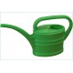



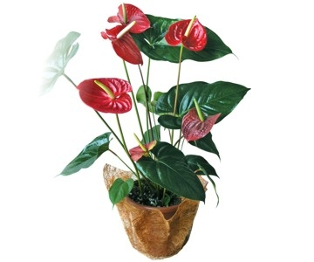


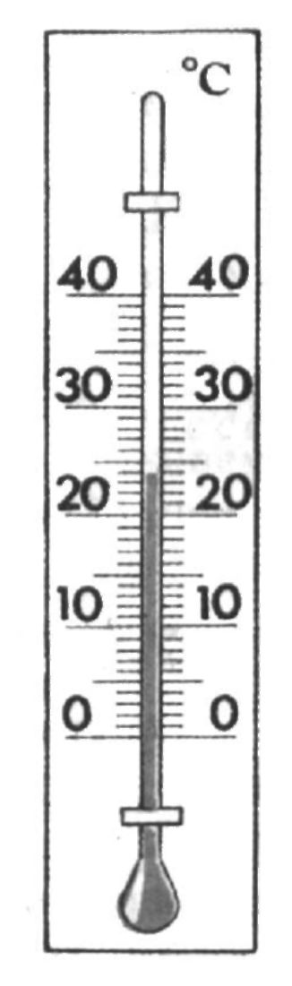

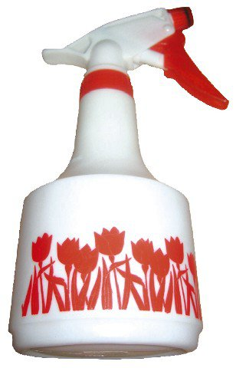




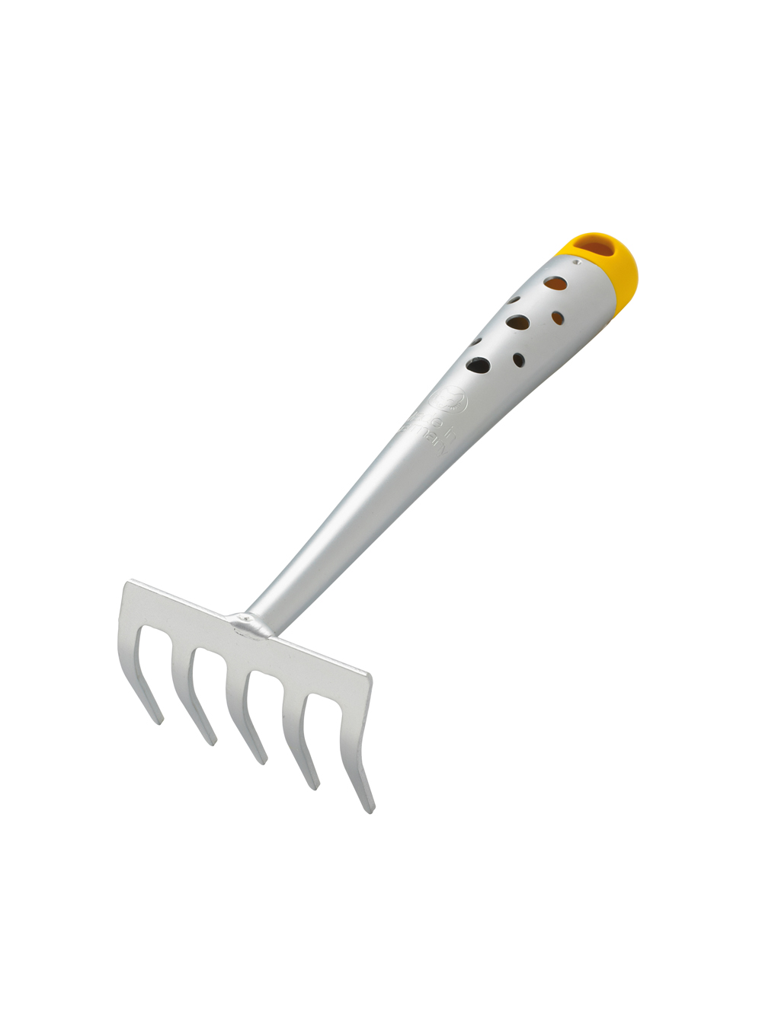


Выявление причины затруднения. Выход из затруднения.
- Кто не смог выполнить задание, поднимите руки.
- Кто выполнил задание? (Один ученик рассказывает, что он соединил).
- Кто выполнил по-другому?
- Кто уверен, что выполнил задание верно? Как вы можете обосновать?
Учитель берет несколько работ, вывешивает на доску.
- Какое задание вы должны были сделать? Почему разные ответы? Почему возникло затруднение? (Мы не знаем, как правильно ухаживать за комнатными растениями.)
- Какую цель вы перед собой поставите? (Узнать и научиться ухаживать за комнатными растениями.)
- Обратимся к модели-аппликации, она сегодня послужит нам эталоном.
Проблемное объяснение нового знания.

- Что означают эти символы?

-В первую очередь растениям необходимы свет и вода. Родина большинства комнатных растений – южные страны, и поэтому им особенно важно хорошее освещение и тепло. Для полива используют воду комнатной температуры.
- В нашем эталоне есть еще символ

- Кроме воды и света растениям необходим воздух. Для лучшего доступа воздуха необходимо рыхлить почву. Это делают специальной палочкой или грабельками для комнатных растений.
- Почему в нашем эталоне есть такой символ?

Большинство комнатных растений хорошо развиваются при температуре 13-23° С и плохо переносят перепады температур.

- Кто знает этот символ? Для чего он нужен?

- Многие растения нуждаются в дополнительном увлажнении воздуха. Для этого используют опрыскиватель.
- А для чего нужны ножницы?
- Засохшие, сломанные или пораженные вредителями или болезнями листья и побеги срезают ножницами с закругленными концами.
- И последний символ. Для чего он нужен?

- Влажную салфетку используют для удаления пыли, которая препятствует нормальному росту, а также портит внешний вид.
- Как вы думаете, что теперь надо сделать? (Научиться пользоваться новыми знаниями.)
А теперь ребята встали. Уважаемые гости,
Первичное закрепление. Практическая работа.
- Посмотрите на рисунки в учебнике с. 35. На каком из этих рисунков растения поливают правильно?
- Чтобы вода проходила к корешкам растения, не застаивалась и не вытекала, землю в горшках следует рыхлить. (1-2 ученика пробуют порыхлить землю в горшочках.)
- Любят цветы и водные процедуры. Листья можно протереть влажной тряпочкой. (1-2 ученика протирают листья.)
- Учитель демонстрирует опрыскивание с помощью опрыскивателя-рассеивателя.
- Для жизни растений необходимы солнце, воздух и вода. Одни растения любят много света, другие – нет. Поэтому и в комнате они располагаются по-разному: одни на подоконнике – поближе к солнышку, другие стоят подальше от окна, так как не любят много солнечного света.
Рефлексия.
- Что нового узнали на уроке?
- Какой вывод для себя сделали?
- Какую цель вы ставили перед собой?
- Достигли ли вы цели?
- Оцените свою работу на уроке.
- Прикрепите синий цветочек – если удалось сделать открытие самому, затруднений не возникало.
- Желтый цветочек – если вы добыли новое знание с помощью работы класса.
- Красный – если вам не удалось сделать открытие, вы не добыли новое знание.

СПАСИБО ЗА УРОК.

